**BỆNH ÁN NHI KHOA**

I. Hành chính

Họ tên: CB DƯƠNG THỊ THANH VÂN. Giới: Nam Tuổi: 3 tháng 10 ngày

Địa chỉ: Hoóc Môn - TP.HCM

Ngày NV: 27/11/2020

Phòng cấp cứu 1,, khoa Tim mạch, BVNĐ1

II. Lý do NV: thở mệt

III. Bệnh sử: mẹ bé khai

Bé vừa xuất viện 4 ngày với chẩn đoán: Viêm phổi - Thông liên thất - cao áp phổi. điều trị nội trú 8 ngày. PP điều trị: taxibiotic, agifuros, captagim, mezathion

N1: bé khò khè nhiều, ho đàm ít, 4-5 cơn/ngày, dùng ho astex nhưng không giảm kèm chảy mũi trắng trong

N1-2: khò khè tăng dần, ho đàm nhiều, không sốt, không ói, bú kém, kèm thở mệt → nhập NĐ1

Tình trạng lúc nhập viện:

* tỉnh, quấy
* Môi hồng/KT, Sp02: 96%
* Chi ấm, CRT <2s
* Sinh hiệu: M 150 l/ph, nhiệt độ: 36,5; NT: 60 l/ph; CN: 5,2kg
* Tim đều rõ, âm thổi tâm thu KLS trước ngực, 3/6
* Phổi ran ẩm ran ngáy 2 bên phế trường, co lõm ngực nặng, 60l/ph
* Gan lách không to

Trong quá trình bệnh, bé không sốt, tiêu tiểu bình thường, vã mồ hôi trán khi bú, không sụt cân.

IV. Tiền căn

1/ Bản thân

1. Sản khoa: con thứ 1/1, sinh thường lúc 37 tuần, CNLS 3.3 kg, thai kỳ không ghi nhận bất thường
2. Chủng ngừa: tiêm VGB, Lao
3. Dinh dưỡng: nuôi bằng sữa mẹ hoàn toàn
4. Tâm thần vận động: cường cơ đầu tốt, cầm lấy bút khi đưa, chú ý nhìn xung quanh, cười với tiếng nói của mẹ
5. Bệnh lý

* Phát hiện: thông liên thất (14/11) với chẩn đoán: Cao áp phổi - Thông liên thất - Viêm phổi
* Chưa từng tím trước đây
* Thường co lõm ngực, thở nhanh, khò khè: từ lúc sau sinh
* Thường xuyên vã mồ hôi đầu khi bú, mỗi cử bú khoảng 30-60p, khi bú thì bé thở mệt nhiều hơn, thở nhanh hơn, bú ngắt quãng, bú xong bé đòi bú tiếp.

2/ Gia đình: Không ghi nhận bệnh lý di truyền, truyền nhiễm

V. Lược qua các cơ quan

- không sốt, còn ho đàm, khò khè nhiều

-bú được, tiêu tiểu bình thường

- Các cơ quan khác không ghi nhận bất thường

VI. Khám (7h 1/12/2020)

1/ Tổng trạng

* Bé tỉnh
* Môi hồng/khí trời, SpO2 99%
* CN 5,2kg, cao 56cm → CN/tuổi: >-2SD, CC/tuổi >-2SD, CN/CC: >-2SD → không suy dinh dưỡng
* Không phù

2/ Đầu mặt cổ:

* Cân đối
* Vòm họng không dị tật
* Mắt không chếch xa
* không chảy mũ tai

3/ Lồng ngực:

Lồng ngực cân đối, di động theo nhịp thở

* Tim
  + Không nhìn thấy ổ đập bất thường
  + Mỏm tim ở khoảng gian sườn 6, lệch ngoài đường trung đòn trái 2 cm, diện đập 1x1 cm2
  + Dấu Harzer (-)
  + T1, T2 đều rõ 140 l/p, T2 không mạnh
  + Âm thổi tâm thu ở KLS IV bờ T xương ức 3/6
* Phổi: nhịp thở 60 l/p, co lõm ngực nặng, phổi ran ẩm, ran ngáy 2 phế trường

4/ Bụng

* Bụng cân đối, di động theo nhịp thở
* Bụng mềm
* Gan: mấp mé dưới bờ sườn phải
* Lách không sờ chạm

5/ Tiết niệu sinh dục: Cơ quan sinh dục ngoài là nam

6/ Thần kinh - Cơ xương khớp:thóp phẳng, tay chân cử động tự nhiên

VII. Tóm tắt bệnh án

Bé nữ 3 tháng 10 ngày tuổi, nhập viện vì thở mệt, bệnh 1 ngày:

TCCN: Ho đàm nhiều

Khò khè

TCTT:

* Mỏm tim ở khoảng gian sườn 6, lệch ngoài đường trung đòn trái 2 cm
* Âm thổi tâm thu ở KLS IV bờ trái xương ức, 3/6
* NT 60 l/p, co lõm ngực nặng, ran ẩm, ran ngáy 2 phế trường
* gan mấp mé dưới bờ sườn phải

Tiền căn: Vã mồ hôi đầu khi bú, khóc; vừa xuất viện điều trị: Viêm phổi - Thông liên thất - Cao áp phổi 4 ngày

1. Đặt vấn đề:
2. Khó thở trung bình
3. Hội chứng nhiễm trùng hô hấp dưới
4. Hội chứng tắc nghẽn hô hấp dưới
5. Suy tim
6. Tim bẩm sinh không tím
7. Chẩn đoán:
8. Chẩn đoán sơ bộ: Viêm phổi bệnh viện mức độ nặng, theo dõi suy hô hấp /Suy tim – VSD - PAH
9. Chẩn đoán phân biệt: Viêm tiểu phế quản mức độ TB theo dõi suy hô hấp/ Suy tim – VSD – PAH
10. Biện luận
11. Viêm phổi

* Bé trai 3 tháng 10 ngày tuổi, nhập viện thở mệt, bệnh 2 ngày có ho + khò khè , khám có thở nhanh 60l/p, co lõm ngực nặng, phổi ran ẩm, ran ngáy 2 bên nên nghĩ nhiều viêm phổi, ngoài ra không loại trừ viêm tiểu phế quản, triệu chứng của TBS tăng lưu lượng phổi → X quang ngực thẳng
* Bé co lõm ngực nặng, vừa xuất viện 4 ngày nên nghĩ là viêm phổi bệnh viện mức độ nặng
* Bé tỉnh táo, môi hồng/khí trời, nhịp tim 150 l/ph, không nhanh, tuy nhiên NT 60l/p , co lõm ngực nặng nên theo dõi suy hô hấp

1. Tim bẩm sinh:

* Bé có bệnh tim bẩm sinh vì bé có triệu chứng thở nhanh, co lõm ngực trước đó, tăng khi bú hoặc quấy khóc, khò khè từ lúc mới sanh. Khám có có âm thổi tâm thu 3/6 KLS IV bờ trái xương ức, mỏm tim nằm ở KLS 6 ngoài đường trung đòn 2cm,…
* **TBS tím không?** Bé chưa từng bị tím trước đây, khám không thấy tím môi, không tím đầu chi nên nghĩ đây là bệnh tim bẩm sinh không tím
* **Có tăng lưu lượng máu phổi không?** Bé có thở nhanh, co lõm ngực trước đó mà không có bệnh lý hô hấp 🡪 bé có triệu chứng tăng ll máu phổi
* **Tim nào bị ảnh hưởng:** khám mỏm tim ở khoảng gian sườn 6, lệch ngoài đường trung đòn trái 2 cm🡪 tim trái ảnh hưởng. Khám dấu Harzer (-), sờ thấy gan mấp mé bờ sườn phải 🡪 tim phải ảnh hưởng → ảnh hưởng 2 thất
* **Tăng áp phổi không**? BT: Bé hay thở nhanh, co lõm ngực, mệt khi bú, khóc🡪 nghĩ có tăng áp phổi
* **Tật tim ở đâu?:** TBS không tím, tăng lưu lượng máu phổi, ảnh hưởng cả 2 thất, gồm các nguyên nhân sau: dựa vào vị trí âm thổi và dấu hiệu ngoại biên (suy tim dấu hiệu ngoại biên không đúng)
* Thông liên thất:
* Còn ống động mạch: PDA + TAP: có thể không nghe âm thổi liên tục, nghe được ở thì tâm thu
* Kênh nhĩ thất: không âm thổi/ gối nội mạc bất thường → vách liên nhĩ, liên thất, van 2, 3 lá bất thường
* Khám thấy có âm thổi tại KLS IV bờ trái xương ức nên nghĩ nhiều VSD

Biến chứng:

1. Suy tim:

* Sau sanh 1-2 tuần, mẹ bé thấy bé thường xuyên thở mệt, thở nhanh, co lõm ngực và không có bệnh lý gì lúc đó . Bé vã mồ hôi nhiều khi bú mẹ và khi khóc, mỗi cử bú khoảng 20-30p, khi bú thì bé thở mệt nhiều hơn, thở nhanh hơn, bú ngắt quãng sau đó thì bé đòi bú tiếp 🡪 suy tim
* Thang điểm Ross cải biên: vã mồ hôi: +1; thở nhanh +1, cách thở: +1, tần số thở +2, nhịp tim 0, gan to dưới bờ sườn: +1
* Suy tim nhẹ
* Phân độ suy tim: bé thở nhanh, vã mồ hôi khi bú, khóc, bú lâu, suy dinh dưỡng 🡪 độ 3

NHẬN BIẾT NHANH TRÊN LÂM SÀNG; TIM TO + NHỊP TIM NHANH

1. Đề nghị cận lâm sàng
2. CLS chẩn đoán: siêu âm tim, Xquang ngực thẳng, ECG
3. CLS thường quy: CTM, BUN, creatinine, ion đồ, AST, ALT, TPTNT, albumin, ĐMTB
4. Kết quả cận lâm sàng
5. X Quang

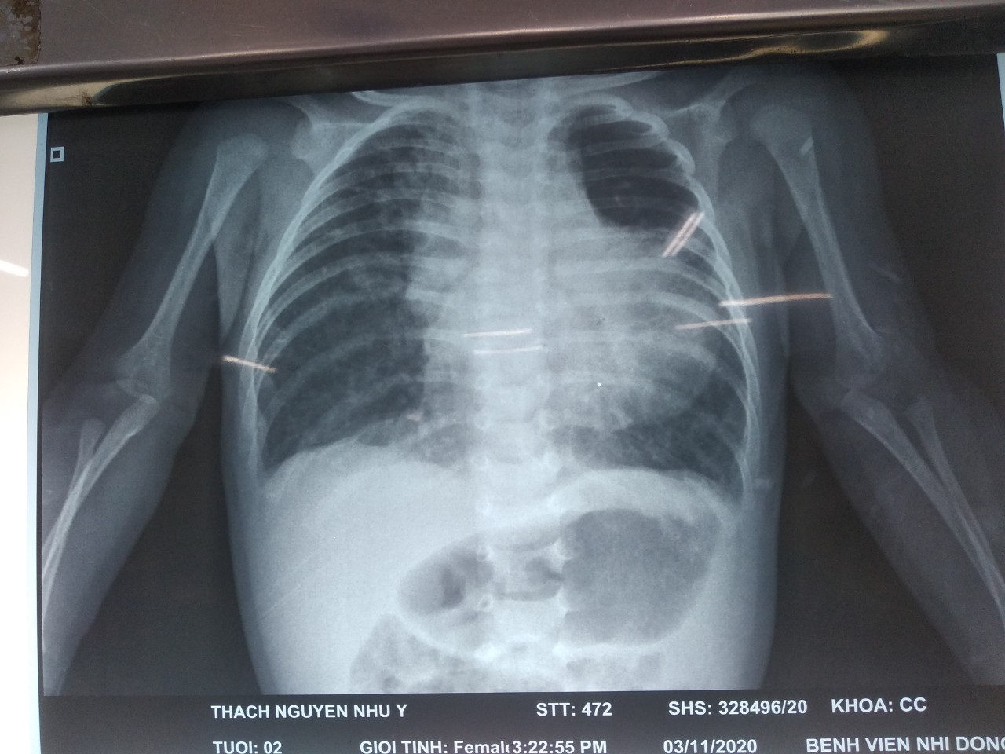

Chỉ số tim/ lồng ngực 0,55 🡪 bóng tim to, mõm tim hếch lên 🡪 lớn thất phải

Mạch máu ra 1/3 ngoài phế trường, tăng tưới máu vùng đỉnh phổi🡪 tăng lưu lượng máu phổi

Tổn thương dạng nốt nhất xóa bờ tim P nghĩ viêm phổi

TRÊN PHIM THẤT TRÁI KHÔNG TO, VÌ THẤT TRÁI DÃN TO MỚI THẤT TRÊN PHIM

1. ECG

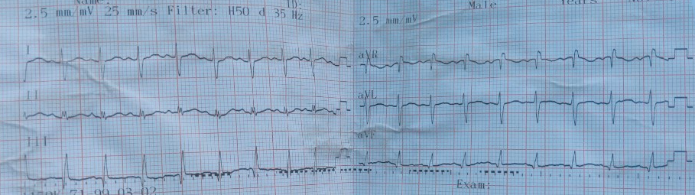

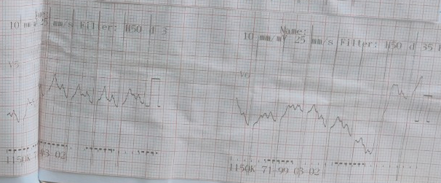

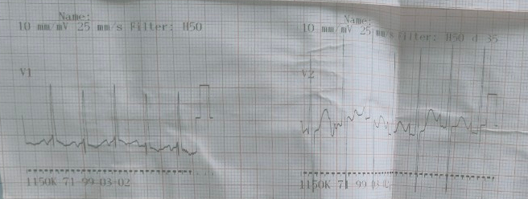

* Nhịp xoang đều , tần số 150l/p

Trục lệch phải

* Sóng P ở DI,DII = 3 mV, theo dõi lớn nhĩ P
* Có hình ảnh lớn thất T với RV6 = 35 > 22,
* RV1 = 17 < 19, theo dõi lớn thất P.
* Không ghi nhận bất thường khác

1. Công thức máu: (3-11)

WBC 12k

NEU 20%,

EOS 8,5%

LYM 67%,

HGB: 11,9

PLT: 413

1. Siêu âm tim

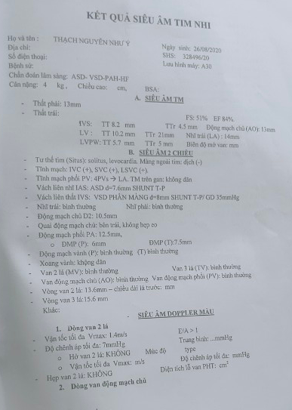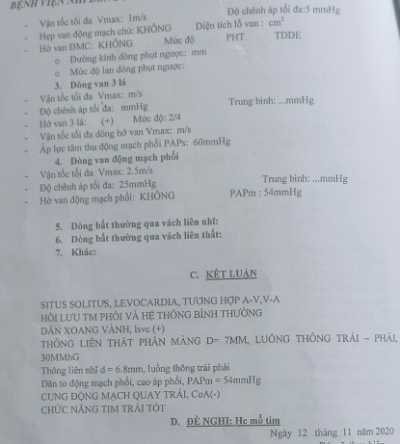

1. Chẩn đoán xác định

Viêm phổi cộng đồng mức độ nặng/ASD – VSD – PAH – HF

1. Điều trị:

Hướng điều trị chính là điều trị viêm phổi ổn định sau đó phẫu thuật

Điều trị cụ thể:

Nằm đầu cao 30 độ

Thở qua cannula 1l/p

Ciprofloxacin 0,2 g/100ml

0,06g (30ml)

TTM 30ml/h x2

Digoxin 0,025g : DÙNG KHI CUNG LƯỢNG TIM GIẢM → NHJP NHANH

1/6 v (u)

Agifuros 0,04g: LIỀU TỐI ĐA LÀ 6MG/KG, DÙNG KHI CÓ TRIỆU CHỨNG Ứ HUYẾT (như thất phải dãn, gan to, tăng llm) → Dùng thêm lợi tiểu giữ K; dùng Lasix lâu ngày liều cao, bệnh nền nguy cơ hạ K: SĐ, ăn uống kém

1/8 viên (u)

Captopril 25mg: dãn động mạch → giảm hậu tải → giảm chênh áp, dãn nhẹ tĩnh mạch, ảnh hưởng hệ RAA --giảm ứ nước muối.

1/6 viên (u)

1BT SM 60mlx8 cử

CS2

Theo dõi sinh hiệu SpO2/ 12h